**VII Conferencia Internacional de Estudios Humanísticos**

**Caracterización socionomástica de los odónimos asociados a monumentos nacionales de la ciudad de Santa Clara**

***Socio-onomastic characterization of the hodonyms associated with national monuments in the city of Santa Clara***

**Melissa Guevara Santos1, Luis Ramón Campo Yumar2**

1- Melissa Guevara Santos. Universidad Central «Marta Abreu» de Las Villas, Cuba.

E-mail: [mgsantos@uclv.cu](mailto:mgsantos@uclv.cu), [melissaguevara2709@gmail.com](mailto:melissaguevara2709@gmail.com)

2- Luis Ramón Campo Yumar. Universidad Central «Marta Abreu» de Las Villas, Cuba. E-mail: [lcampo@uclv.cu](mailto:lcampo@uclv.cu), [luisrscy92@gmail.com](mailto:luisrscy92@gmail.com)

**Resumen:** Los estudios toponomásticos en Cuba se desarrollaron principalmente a finales del siglo XX, sin embargo, son escasos sus antecedentes en Santa Clara, especialmente en la odonimia urbana. El presente estudio pretende caracterizar los odónimos que conforman el paisaje lingüístico asociado a dos de los Monumentos Nacionales de la ciudad de Santa Clara. Para el análisis se combinó las metodologías empleadas en investigaciones cubanas (Camps, Noroña y García, 1988) y brasileñas (Biazus y Eckert, 2025) y se tienen en cuenta aspectos como la motivación y la clasificación onomásticas, el alcance del referente, la estructura lingüística y su variación. Para la investigación se elaboró un corpus con los 120 rótulos de las 16 vías que conforman o tienen límites con el (parques Leoncio Vidal y El Carmen). Las principales características de los odónimos son: el 94% de estas unidades son antropónimos registrándose un solo topónimo (Cuba). El 87% de los epónimos hace referencia a personalidades masculinas, aunque aparecen dos patriotas femeninas. La estructura más frecuente en los rótulos es nombre de pila + apellido (41%) y en menor medida sustantivo + complemento preposicional (14%), el apellido en solitario (14%) y su combinación con abreviatura (14%). En cuanto la variación de las denominaciones el 62% de las vías mantiene la misma estructura lingüística mientras que en el 38% varían. La zona de estudio se caracteriza por una rotulación con predominio de antropónimos masculinos con una estructura tradicional con tendencia a la invariabilidad y un alcance mayormente local.

**Palabras Clave:** Santa Clara; Odónimo; Paisaje lingüístico

***Abstract:*** *Toponym studies in Cuba were developed primarily at the end of the 20th century; however, their background in Santa Clara is scarce, especially in urban hodonyms. This study aims to characterize the hodonyms that make up the linguistic landscape associated with two of Santa Clara's National Monuments. The analysis combines methodologies used in Cuban (Camps, Noroña, and García, 1988) and Brazilian (Biazus and Eckert, 2025) research, taking into account aspects such as onomastic motivation and classification, referent scope, linguistic structure, and its variation. For the research, a corpus was created with the 120 signs of the 16 roads that comprise or border the park (Leoncio Vidal and El Carmen parks). The main characteristics of the hodonyms are: 94% of these units are anthroponyms, with only one toponym recorded (Cuba). 87% of the eponyms refer to male figures, although two female patriots appear. The most common structure on the signs is first name + surname (41%) and, to a lesser extent, noun + prepositional complement (14%), the surname alone (14%), and its combination with an abbreviation (14%). Regarding the variation in names, 62% of the roads maintain the same linguistic structure, while 38% vary. The study area is characterized by signage predominantly using male anthroponyms, with a traditional structure that tends toward invariability and a largely local scope*.

***Keywords:*** Santa Clara, hodonym, linguistic landscape

**1. Introducción**

El estudio de la toponimia, entendido como el conjunto de topónimos (nombres propios de lugares) dentro de un territorio/región, lengua, período de tiempo, etc. específicos, busca responder a las interrogantes de quiénes, cuándo, dónde, cómo y por qué dieron un determinado nombre a un pueblo, río, montaña, calle, etcétera. En este sentido, Camps (2004b) apunta que el propósito de la toponomástica es analizar las relaciones, mecanismos y circunstancias que intervienen en el proceso de denominación, así como también describir las formas o estructuras lingüísticas que sirven de vehículo de expresión a los actos y sentimientos de los grupos o comunidades que crean el topónimo.

Las corrientes internacionales más actuales (ICOS, 2021) coinciden con esta visión de la toponomástica como el estudio académico del topónimo que se refiere tanto a un lugar habitado como deshabitado. Por tanto, se consideran topónimos los nombres propios de las montañas, masas de agua, islas, bosques, ciudades, pueblos, campos, prados, calles o rutas, etc. En particular, los nombres de estos dos últimos elementos se denominan odónimos (hodonym)[1] y abarca, además del concepto más tradicional (calle o ruta), otras formas como: plazas, autopistas, caminos rurales, senderos, túneles, vados, puentes, pasarelas y vía férreas.

Desde que Valdés Bernal (1980) publicara su trabajo introductorio sobre la toponimia del valle de Yumurí, numerosas investigaciones han centrado sus estudios tanto en los en topónimos en general (Camps y Noroña, 1984; Camps, Noroña y García, 1988). 1988) como en aspectos particulares. Estos enfoques pueden estar delimitados por un criterio etimológico (Camps 2004) como por el tipo de ónimo: fitotopónimos (Carneado, 1978), ecónimos (Méndez, Diaz, Garcés y Rojas, 1985; García, Noroña, y Camps, 1986) e hidrónimos (Camps, 1985; Fleites y Fonseca, 1999).

Por constituir los topónimos un inventario motivado y en constante aumento se ha servido de las tecnologías de la informática y las comunicaciones para su conservación y divulgación (Arteaga, 2007). En la actualidad, estas conexiones han derivado en una mayor interdisciplinariedad de los estudios toponímicos (Abreu, García, y González, 2014).

El Simposio Internacional de Comunicación Social organizado por el Centro de Lingüística Aplicada de Santiago de Cuba ha sido un espacio constante para el intercambio y la divulgación de los trabajos toponomásticos. Precisamente, la exhaustiva descripción de la toponimia santiaguera (Ocaña, 2008) ha derivado en varios estudios más particulares de las denominaciones urbanas de Santiago de Cuba, material que ha sido empleado para investigaciones sobre nominación léxica, fraseológica y propositiva (Ocaña y Caballero, 2007) así como para la creación de recursos textuales y sistema de ejercicios (Ocaña, Díaz y Caballero, 2009). De igual manera se han precisado cuestiones terminológicas para el estudio de la toponimia (Ocaña, 2011) y se han analizado los cambios de significado en topónimos de la urbe santiaguera (Ocaña y Caballero, 2021).

Los estudios toponomásticos en Cuba se desarrollaron principalmente a finales del siglo XX, sin embargo, son escasos sus antecedentes en Santa Clara, especialmente en la odonimia urbana. Hasta el momento se conocen dos investigaciones toponomásticas: la primera se enfoca en los hagiotopónimos (Bravo, 2008) como un tipo particular de odónimo y la segunda se interesa por la toponimia santaclareña de etimología aborigen (Bruzón, 2009).

La coexistencia cotidiana de varias denominaciones (Figura 1) para una misma calle en la ciudad de Santa Clara, como ocurre en muchas comunidades cubanas, amerita un estudio más exhaustivo de cada una de ellas. Como los criterios de uso oficial y el popular pueden resultar contradictorios, el presente estudio analiza los odónimos que forman parte del paisaje lingüístico urbano de la ciudad, entendido este como el «conjunto de realizaciones materiales del lenguaje que vemos por escrito en signos expuestos en un entorno público determinado» (Pons, 2012, p.55). Teniendo en cuenta los anteriores comentarios el presente estudio pretende caracterizar los odónimos a través de su presencia en el paisaje lingüístico de Santa Clara asociado a dos de los Monumentos Nacionales de la ciudad (parques Leoncio Vidal y El Carmen).

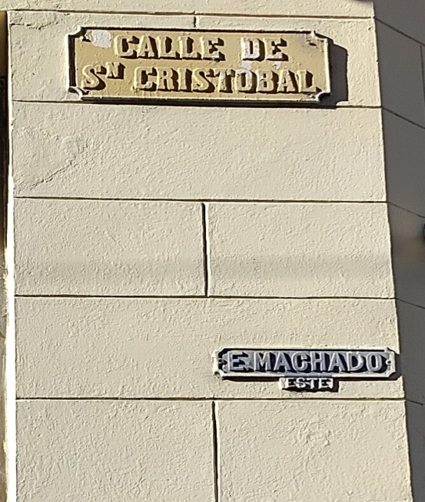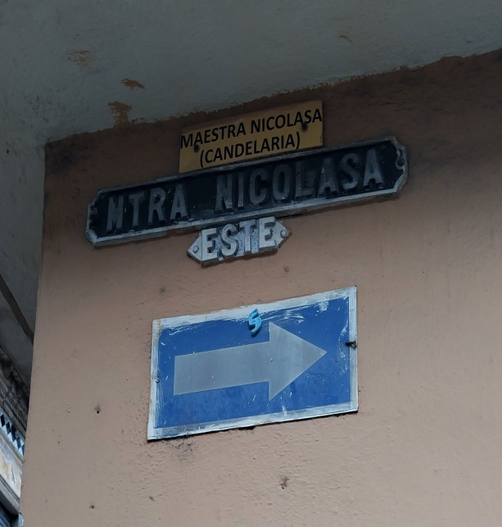

Figura 1. Coexistencia de múltiples denominaciones en el paisaje linguistico de la ciudad de Santa Clara

**2. Metodología**

En el caso de las investigaciones toponomásticas que han servido de referente para este estudio encontramos a los investigadores brasileños (Biazus y Eckert, 2025), los cuales realizan un análisis motivacional para elegir determinadas denominaciones a la hora de nombrar un lugar, desde el enfoque sociolingüístico. El desarrollo de su investigación estuvo centrado a la interpretación de la nomenclatura de las calles, avenidas y callejones de un municipio ubicado en Río Grande del Sur. La investigación es cualitativa, aunque se apoya en determinados métodos estadísticos, Para el análisis se combinó las metodologías empleadas en investigaciones cubanas (Camps, Noroña y García, 1988) y brasileñas (Biazus y Eckert, 2025). Al se tienen en cuenta aspectos:

1. Clasificación onomástica: Tipología general onomástica aplicada al aspecto particular de los odónimos.

* Antropónimo[2] (Alejandro Oms, Andrés Cuevas, Aguilera, etc.)[3]
* Topónimo (Brasil, Venecia, Barcelona, etc.)
* Denominación alfabética (A, B, C, etc.)
* Denominación numeral ordinal (primera, 1ra, segunda, 2ª., etc.)

1. Estructura lingüística: Composición lingüística del odónimo.

* Sustantivo (Calle, Avenida, Callejón, Padre, General, Coronel, Cabo, etc.)
* Nombre de Pila (Juan, María, Carlos, Danielito, etc.)
* Apellidos (Gómez, Guevara, Cienfuegos, Merino, etc.)
* Abreviatura (A., C., M., Av., Gral., Mtra., etc.)
* Complemento Preposicional (del Salado, de la Liberación, de la Paz, etc.)

1. Variabilidad:

* Variable: Se registra al menos un cambio en alguno de los rótulos ubicados en la vía.
* Invariable: No se registran modificaciones de los rótulos en la vía.

1. Alcance: Presencia y uso del odónimo en relación a las demás unidades que se sitúan entre los micro y macrosistemas toponímicos.[4]

* Local: Se registra en un solo municipio
* Provincial: Se registra en dos o más municipios de una misma provincia
* Nacional: Se registra en al menos dos provincias
* Internacional: Se registra en dos o más países

Para la investigación se elaboró un corpus con los 120 rótulos que aparecen en las 16 vías que conforman o tienen límites con los parques Leoncio Vidal y El Carmen. Se fotografiaron todos los rótulos como parte del paisaje lingüístico, los cuales aluden a las siguientes personalidades: Padre Tudurí, Ricardo García Garófalo, Máximo Gómez, Carlos Manuel de Céspedes, Evangelista Yánez, Juan de Conyedo, Rafael Tristá, Guillermo Lorda, Marta Abreu, Luis Estévez, Rolando Pardo, Cristóbal Colón, Leoncio Vidal y a la isla de Cuba. Toda la muestra se organizó atendiendo a la clasificación y se ubicó en una hoja de trabajo en Excel.

**3. Resultados**

A continuación, se analizan los datos atendiendo a las cuatro dimensiones de análisis: clasificación onomástica, estructura lingüística, variabilidad y alcance.

1. **Clasificación onomástica**

En las denominaciones de las vías analizadas hay una preponderancia de los antropónimos (figura 2) ya que el 94% de estas unidades se clasifican como tal (Juan de Conyedo, Rolando Pardo, Evangelista Yánez) registrándose un solo topónimo (Cuba). No se encontraron denominaciones alfabéticas ni numerales ordinales.

Figura 2. Tipología de los odónimos según clasificación onomástica general. Fuente: Elaboración propia

Del total de epónimos el 87% hace referencia a personalidades masculinas (Leoncio Vidal, Cristóbal Colón, Guillermo Lorda), aunque aparecen dos patriotas femeninas de gran relevancia en Santa Clara: Carolina Rodríguez y Marta Abreu (figura 3).

Figura 3. Género de los antropónimos que nombran los odónimos. Fuente: Elaboración propia

1. **Estructura**

La estructura más frecuente (figura 4) en los rótulos es nombre de pila + apellido que aparece en el 41% de las ocasiones (Rafael Tristá, Marta Abreu, Máximo Gómez) resultado que responde a la composición tradicional del nombre propio, especialmente relacionado con los temas históricos.

Figura 4. Estructura de los antropónimos que nombran odónimos. Fuente: Elaboración propia

En menor medida aparecen tres estructuras con igual porciento de presencia (14%): sustantivo + complemento preposicional (Calle de Marta Abreu, Calle de Luis Estévez y Calle de Cuba), el apellido en solitario (Colón, Maceo, Céspedes, Conyedo) y su combinación con abreviatura (C. Rodríguez, R. Pardo y E. Yánez).

La primera aparece en rótulos antiguos que se han conservado hasta nuestros días, en tanto la segunda refleja la economía lingüística al tomar el apellido como elemento suficiente para la identificar y asociación con la personalidad histórica. Por su parte la tercera surge asociada a determinados referentes en los cuales el apellido por si solo no ofrece una identificación total y puede generar confusión, además de que está matizado por la ley del menor esfuerzo debido a que pudieran ser nombres de pila extensos (Carolina, Rolando y Evangelista).

1. **Variabilidad**

En cuanto la variación (figura 5) de las denominaciones el 62% de las vías mantiene la misma estructura lingüística en todos sus rótulos ya sean de menor (Padre Tudurí y Conyedo) o mayor cantidad (Rafael Tristá). En tanto, el 38% restante sí varía en al menos un rótulo en calles de menor (Carolina Rodríguez / C. Rodríguez o E. Yánez / Evangelista Yánez) o mayor extensión (Colón / Cristóbal Colón o Cuba / Calle de Cuba).

Figura 5. Variabilidad en las denominaciones de los odónimos. Fuente: Elaboración propia

1. **Alcance**

Para estimar el alcance de un odónimo (gráfico 5) se comparó con la base de datos de Empresa de Telecomunicaciones de Cuba S. A (ETECSA) empleando las direcciones de más de un millón de abonados registrados. En tal sentido, la mitad (50%) de las referencias tienen un alcance restringido ya que son figuras asociadas a la historia local (Padre Tudurí, Ricardo García Garógalo, Rolando Pardo, etc.) y por tanto no nombran otras vías fuera del municipio. En segundo lugar, aparecen un grupo de personalidades con destacada trayectoria en las guerras independentistas y cuyos nombres bautizan calles y avenidas en casi todo el país (Marta Abreu, Antonio Maceo, Carlos Manuel de Céspedes). En menor medida estás los odónimos de alcance internacional (Máximo Gómez y Cuba) y provincial (Leoncio Vidal). Este último está presente en varios municipios de la provincia de Villa Clara debido a la relevancia en el territorio pero que no trasciende a otras regiones, en cambio, los dos casos internacionales pertenecen a un Mayor General nacido fuera de Cuba y al propio nombre de la isla que como práctica internacional también aparece en otras regiones.[5]

Figura 5. Alcance geográfico de las denominaciones de los odónimos. Fuente: Elaboración propia

**4. Discusión y** **conclusiones**

La zona de estudio se caracteriza por una rotulación con predominio de antropónimos masculinos con una estructura tradicional con tendencia a la invariabilidad y un alcance mayormente local. La aplicación continua de la metodología propuesta, así como del correspondiente aparato conceptual, permitirá completar la caracterización lingüística de la odonimia urbana de Santa Clara más allá del tradicional enfoque histórico que asocia a los próceres de la independencia, personalidades religiosas y mártires de la localidad con el entramado de vías públicas de la ciudad.

**5. Referencias bibliográficas**

Abreu, A.; García, M. y González, A. (2014). La interdisciplinariedad en los estudios toponímicos: un reto para la didáctica de las humanidades. *Pedagogía y Sociedad*, 17 (41), 11-20.

Arteaga Llano, M. (2007). *Multimedia La Toponimia de Los Palacios* [tesis de maestría]. Universidad de Pinar del Río.

Biazus, J. y Eckert, K. (2025) Dónde vives?”: un estudio hodonímico de las calles de la ciudad de Farroupilha/RS. *Onomástica desde América Latina*, 6 (1), 1–23

Bravo Jorge, A. M. (2008). *La toponimia santaclareña: cultura que devela una ciudad*. [tesis de licenciatura] Universidad Central de Las Villas.

Bruzón Álvarez, M. (2009). *La toponimia aborigen santaclareña*. Universidad Central de Las Villas, Santa Clara, Cuba.

Camps (1985). Apuntes para un estudio de los hidrónimos cubanos. *Anuario L/L* 16, 278-288.

Camps (2004). Análisis de una muestra de topónimos indígenas cubanos*. Anuario L/L* 35, 106−122.

Camps (2004b). Apuntes para el estudio de los topónimos desde una perspectiva lingüística. *Anuario L/L, 35*, 123−132.

Camps A., Noroña, M. y García, R. (1988). Consideraciones preliminares sobre la investigación de la toponimia de Artemisa. *Islas*, 91. 144-161.

Camps y Noroña (1984). Apuntes para la investigación toponomástica. *Anuario L/L*, 15. 97−107.

Carneado, Z. (1978). Casos de sinonimia entre los fitónimos cubanos. *Anuario L/L*, 9, 143−158

Fleites Toledo, Y. y Fonseca Díaz E. (1999) *Potapónimos espirituanos* [Tesis de Licenciatura]. Universidad Central de Las Villas.

García, R., Noroña, M. y Camps A. (1986). Algunas consideraciones sobre los ecónimos del municipio de Artemisa. *Anuario L/L,17*, 43-54.

Internacional Council of Onomastic Science, (2021). *Spanish equivalents of ICOS key onomastic terms*. ICOS

Méndez, Diaz, Garcés y Rojas (1985). *La onomástica en la región central: Estudio de algunos ecónimos de la antigua jurisdicción de Remedios*. [Informe Final de investigaciones terminadas]. Universidad Central de Las Villas.

Ocaña, H. (2008) *La toponimia santiaguera: elementos para su caracterización* [Tesis doctoral]. Universidad de Oriente.

Ocaña, H. y Caballero, M. (2007). La nominación léxica, fraseológica y propositiva en la toponimia urbana santiaguera*.* En *Actas del X Simposio Internacional de Comunicación Social*. Centro de Lingüística Aplicada

Ocaña, H. y Caballero, M. (2011). La nominación léxica, fraseológica y propositiva en la toponimia urbana santiaguera*.* En *Actas del XI Simposio Internacional de Comunicación Social*. Centro de Lingüística Aplicada

Ocaña, H. y Caballero, M. (2021). La nominación léxica, fraseológica y propositiva en la toponimia urbana santiaguera*.* En *Contribuciones a la Lingüística y a la Comunicación Social. Tributo a Vitelio Ruiz Hernánde, 44-46*. Centro de Lingüística Aplicada.

Ocaña, H., Caballero, M. y Díaz, M. (2009). *La toponimia urbana santiaguera; textos y sistema de ejercicios para la comprensión (página web).* Centro de Lingüística Aplicada

Pons Rodríguez, L. (2012). *El paisaje lingüístico de Sevilla. Lenguas y variedades en el escenario urbano hispalense.* Diputación de Sevilla. Servicio de Archivo y Publicaciones.

Valdés Bernal, S. (1980). Introducción a la toponimia del valle de Yumurí, *Santiago*, 109-139

1. Camps y Noroña (1984) los incluyen dentro de los urbanónimos (los nombres propios de cualesquiera objetos topográficos que se encuentren dentro de la ciudad) pero bajo la denominación de *godónimo*. Se desconoce si este término es producto de un error tipográfico (g+odónimo) o si es un aporte a la teoría.
2. En este caso también se analiza la información genérica (femenino o masculino).
3. Las denominaciones para los ejemplos fueron tomadas de otras calles de Villa Clara no incluidas en el análisis.
4. Para clasificar la variabilidad en tanto recurrencia o no de determinadas denominaciones se pueden utilizar diccionarios odonímicos, sistemas de base de datos oficiales, registros de telefonía fija, entre otros recursos.
5. Solamente en España se encuentran vías denominadas (Cuba, de Cuba, República de Cuba, etc.) en Barcelona, Valencia, Cádiz y varias en Madrid, por solo citar algunos ejemplos. También se registran casos en otros países como Alemania (Kubastraße), Colombia (Calle Cuba) y México (República de Cuba).